
REPUBLIKA HRVATSKA
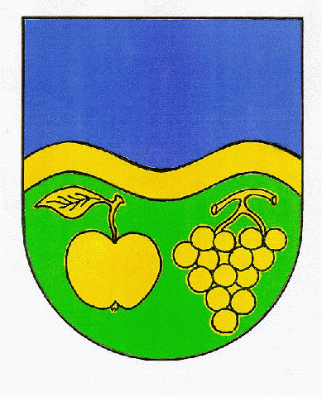
ŽUPANIJA VUKOVARSKO-SRIJEMSKA
OPĆINA JARMINA
OPĆINSKO VIJEĆE

KLASA: 015-01/15-01/1
UR.BROJ: 2188/04-01-15-03

Jarmina, 29. siječanj 2015. godinu

Na temelju članka 44.st.2. Zakona o poljoprivrednom zemljištu (N.N. 39/13), članka 31. Statuta Općine Jarmina („Službeni vjesnik“ Vukovarsko-srijemske županije 12/14), i članka 32. Poslovnika Općinskog vijeća („Službeni vjesnik“ Vukovarsko-srijemske županije 12/14), Općinsko vijeće Općine Jarmina na sjednici održanoj dana 29. siječnja 2015. godine donosi :

O D L U K U

o sufinanciranju troškova sadnog materijala sadnje i poljoprivredne proizvodnje
bijelog luka – češnjaka „Cerićki ozimi“

Članak 1.
Ovom Odlukom Općinski načelnik će izvršiti isplatu u iznosu od 1.500,00 kuna Obiteljskom gospodarstvu Hrvoja Horvat iz Jarmina, M. Gupca 106, radi sufinanciranja troškova sadnog materijala na ime poljoprivredne proizvodnje bijelog luka – češnjaka sorte „Cerički ozimi“.

Članak 2.
Sukladno potpisanom sporazumu o sufinanciranju kupnje sadnog materijala češnjaka, između Vukovarsko-srijemske županije i Općine Jarmina, od 15. 12. 2014. godine, Općina Jarmina je preuzela obvezu sufinanciranja kupnje sadnog materijala u vrijednosti 50% za proizvođače iz Jarmine ( ugovorena proizvodnja od strane PG Hrvoja Horvat, 100 kg sadnog materijala – 50% iznosi 50 kg x 3,00 kune = 1.500,00 kn ).

Članak 3.
Za provođenje ove odluke financijska sredstva su osigurana u proračunu Općine Jarmina za 2015. godinu.

Članak 4.
Ova Odluka stupa na snagu danom donošenja a objaviti će se na oglasnoj ploči, Službenom vjesniku VSŽ i web stranici Općine Jarmina (www.jarmina.hr).

Predsjednik Općinskog vijeća:

Mario Rožić

